基于AI算法挖掘单摆运动的动力学规律的实验研究
小组成员：
王哲-学号：2024210992-班级：2024211303-组号：14
王梓羽-学号：2024210990-班级：2024211303-组号：13

摘要：本文旨在探讨人工智能（AI）在物理实验数据处理与规律挖掘中的应用。实验采用单摆作为物理模型，利用Tracker视频分析软件提取运动学数据，并结合Eureqa符号回归软件在未预设物理方程的前提下，自动从数据中挖掘出单摆的动力学方程。实验结果表明，该方法能够准确还原单摆运动的微分方程，并由此计算出重力加速度$g$。该研究展示了“AI for Science”范式在发现物理规律方面的有效性，为实验数据处理提供了新的思路。
关键词：单摆；符号回归；Eureqa；Tracker；AI for Science

0.引言
科学理论的发展通常遵循“提出假说—实验检验—修正理论”的路径。然而，随着数字化与人工智能技术的发展，从海量数据中直接提取科学方程（Data-driven Discovery）成为了新的研究热点。传统的回归模型（如线性回归）需要提前设定公式形式（$y=kx+b$等），而基于机器学习的符号回归算法（Symbolic Regression）则能够通过演化算法自动探索最佳数学表达式，揭示数据的内在规律。
本实验以经典的单摆运动为例，区别于传统实验中验证已知公式的模式，而是模拟“发现”规律的过程。通过自搭实验装置，利用Tracker软件进行视觉捕捉获取数据，再利用Eureqa软件进行数学建模，旨在掌握利用AI算法重构动力学方程的方法，并加深对简谐运动及重力加速度测量的理解。
1.实验原理
1.1 单摆动力学机制
单摆是由一根不可伸长的轻绳悬挂一个质点组成的系统。当摆球偏离平衡位置这一角度$θ$时，重力对悬点产生的力矩$M$为：
$$M=-mgl\sin{θ}$$
根据角动量定理$M = Iβ$，其中转动惯量$I=ml^{2}$，角加速度$β=\frac{d^{2}θ}{dt^{2}}$，可得单摆的动力学微分方程：$\frac{d^{2}θ}{dt^{2}}+\frac{g}{l}\sin{θ}=0$
当摆角$θ$很小（$θ<5^{∘}$）时，$\sin{θ}≈θ$，方程可线性化为二阶常系数齐次微分方程：
$$\frac{d^{2}θ}{dt^{2}}+\frac{g}{l}θ=0$$
其通解为简谐运动形式：$θ=A\cos\left(ωt+ϕ\right)$ ，其中圆频率 $ω^{2}=\frac{g}{l}$，周期
$T=2π\sqrt{\frac{l}{g}}$ 。
1.2 符号回归算法（Eureqa）
Eureqa软件基于二叉树遗传算法（Genetic Programming），通过模拟生物进化过程（选择、交叉、变异）在函数空间中搜索最优方程。它不依赖预设模型，而是根据数据自动构建形如 $D\left(θ,t,2\right)=f\left(θ,t,ω\right)$
的微分方程表达式，并根据复杂度与拟合精度（帕累托前沿）筛选最优解。
2.实验内容与方法
2.1 实验装置搭建
自搭单摆实验装置，确保摆动在竖直平面内。选取三种不同的摆长进行实验，分别为 $L=0.6m, 0.8m, 1.0m$。实验中控制初始摆角不超过$5^{∘}$以满足小角度近似条件。使用手机录制单摆运动视频，时长不少于30s，帧率设置为60fps，以保证数据采集的时间分辨率。
2.2 视频数据提取（Tracker）
- 启动Tracker软件，导入录制的实验视频。
- 坐标系设定：设置坐标原点于单摆平衡位置，并利用定标尺设定视频的空间比例尺¹⁹。
- 自动追踪：创建质点，利用“自动追踪”功能（Auto-tracker），通过模板匹配算法识别摆球位置，逐帧记录摆角$θ$随时间$t$的变化数据。
- 导出时间$t$与摆角$θ$的数据文件（csv或txt格式）。
2.3 动力学方程重构（Eureqa）
- 数据导入：将Tracker导出的数据导入Eureqa软件，对数据进行预处理（平滑处理以减少噪声干扰）。
- 定义搜索目标：设定目标表达式为寻找二阶导数的关系，即输入D(theta, t, 2) = f(theta, t, ...)。
- 设置函数块：选择基本的数学构建块，包括常数（Constant）、加减乘除、正弦（sin）、余弦（cos）等，作为遗传算法的基因库。
- 执行搜索：启动搜索，软件将迭代生成不同的数学公式。观察“复杂度-精确度”帕累托前沿图，等待解收敛。
3.结果与讨论
3.1 实验数据分析
Tracker软件成功提取了单摆的摆角随时间变化曲线，呈现出明显的阻尼振荡波形（如附图所示，振幅随时间缓慢衰减）。
但是Tracker软件的实际记录数据$θ_{1}$和公式推导中的$θ$不同，$θ_{1}$为极坐标开始记录，而$θ$
记录竖直方向的偏角，因此，两者间存在转化关系:$θ=θ_{1}-90$
3.2 方程重构结果
将数据导入Eureqa后，软件生成了一系列不同复杂度的候选方程。根据实验PPT中提供的典型结果图分析：
- 线性近似解：
- 在较绳长$l=60cm$时，
Eureqa给出的最佳解形式为：
$$D\left(θ,t,2\right)=-1.47e3-16.5{4θ}_{1}$$
代入转化关系可得：
$$D\left(θ,t,2\right)=-5-16.54θ_{1}$$
和推导公式进行对比：
$$\frac{d^{2}θ}{dt^{2}}+\frac{g}{l}θ=0$$
通过约去较小的常数项（可能由测量误差影响），和理论公式进行对比得到结果：
$-g/l=-16.54$
附实验数据记录截图：
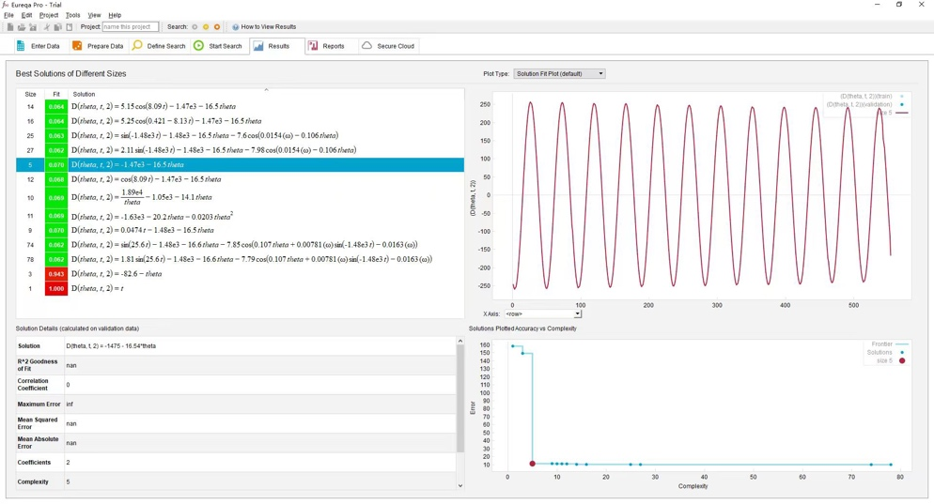
最后计算的得到重力加速度：
$$g≈9.924 \text{m}\text{/}{\text{s}}^{\text{2}}$$

b.在绳长$l=80cm$条件下：
Eureqa给出的最佳解形式为：
$$D\left(θ,t,2\right)=-1084-12.0{8θ}_{1}$$
代入转化关系可得：
$$D\left(θ,t,2\right)=2.2-12.08θ_{1}$$
和推导公式进行对比：
$$\frac{d^{2}θ}{dt^{2}}+\frac{g}{l}θ=0$$
通过约去较小的常数项（可能由测量误差影响），和理论公式进行对比得到结果：
$-g/l=-12.08$
附实验数据记录截图：
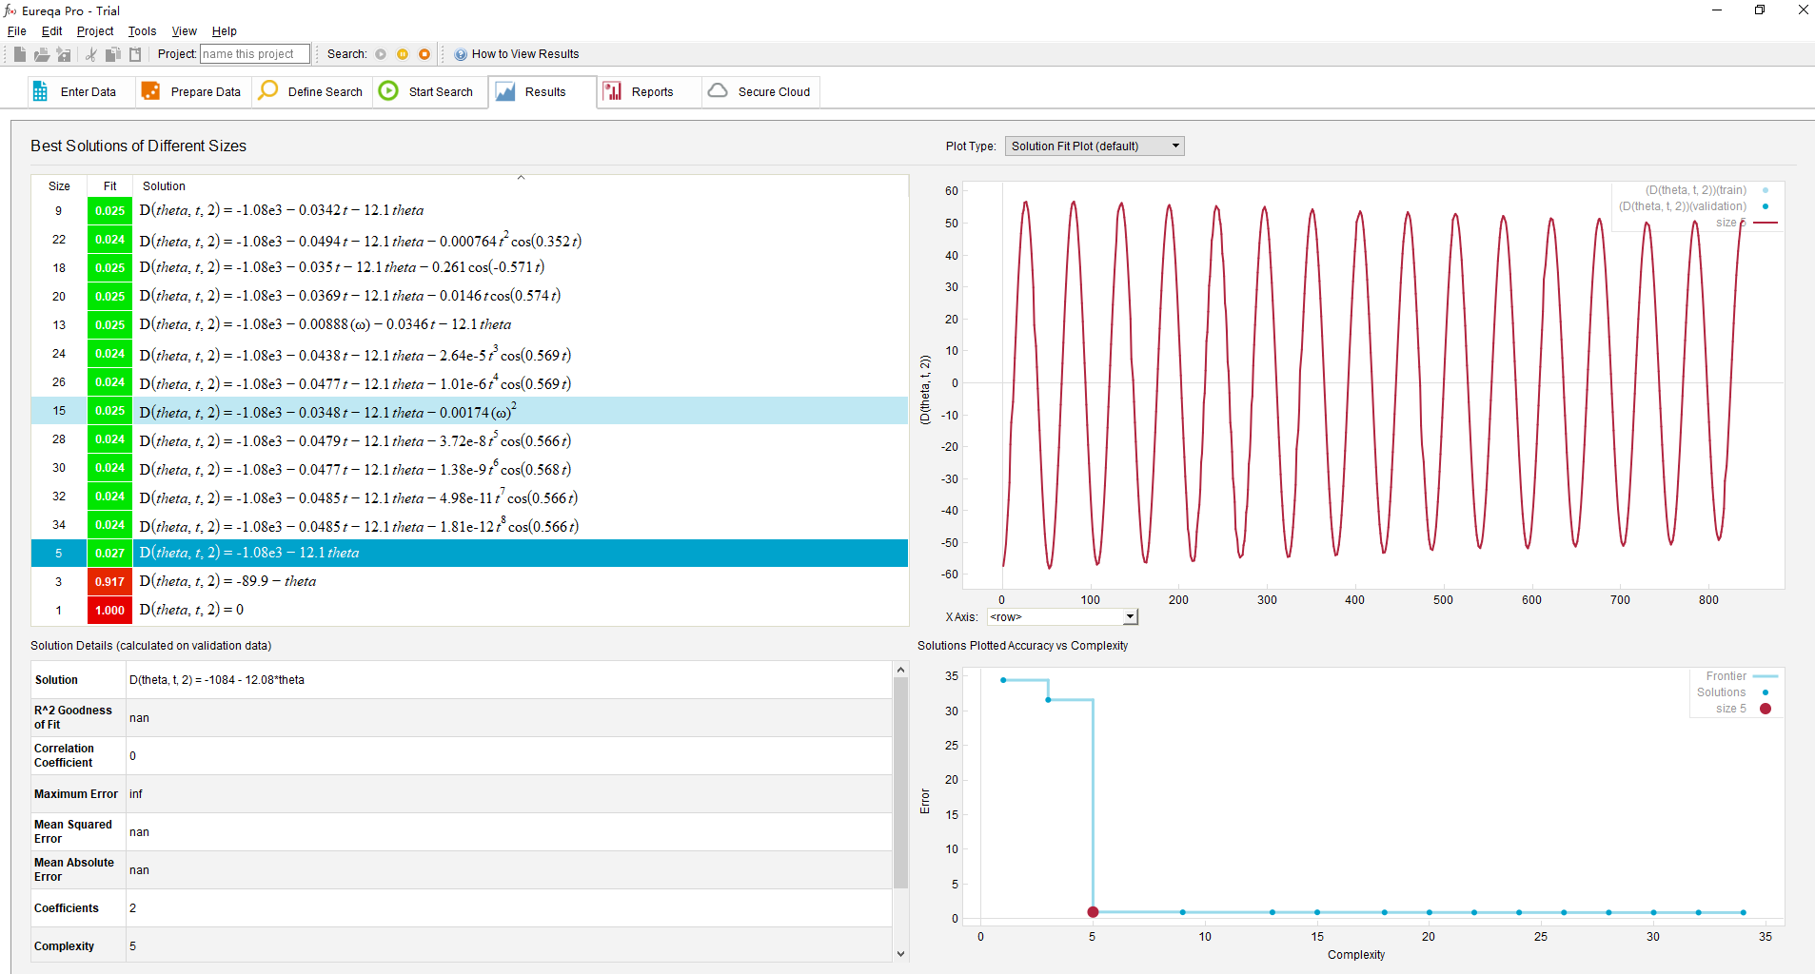
通过代入绳长$l$最后计算的得到重力加速度：
$$g≈9.664 \text{m}\text{/}{\text{s}}^{\text{2}}$$
c.在绳长$l=100cm$条件下：
Eureqa给出的最佳解形式为：
$$D\left(θ,t,2\right)=-877-9.81θ_{1}$$
代入转化关系可得：
$$D\left(θ,t,2\right)=5.9-9.81θ_{1}$$
和推导公式进行对比：
$$\frac{d^{2}θ}{dt^{2}}+\frac{g}{l}θ=0$$
通过约去较小的常数项（可能由测量误差影响），和理论公式进行对比得到结果：
$-g/l=-9.81$
附实验数据记录截图：
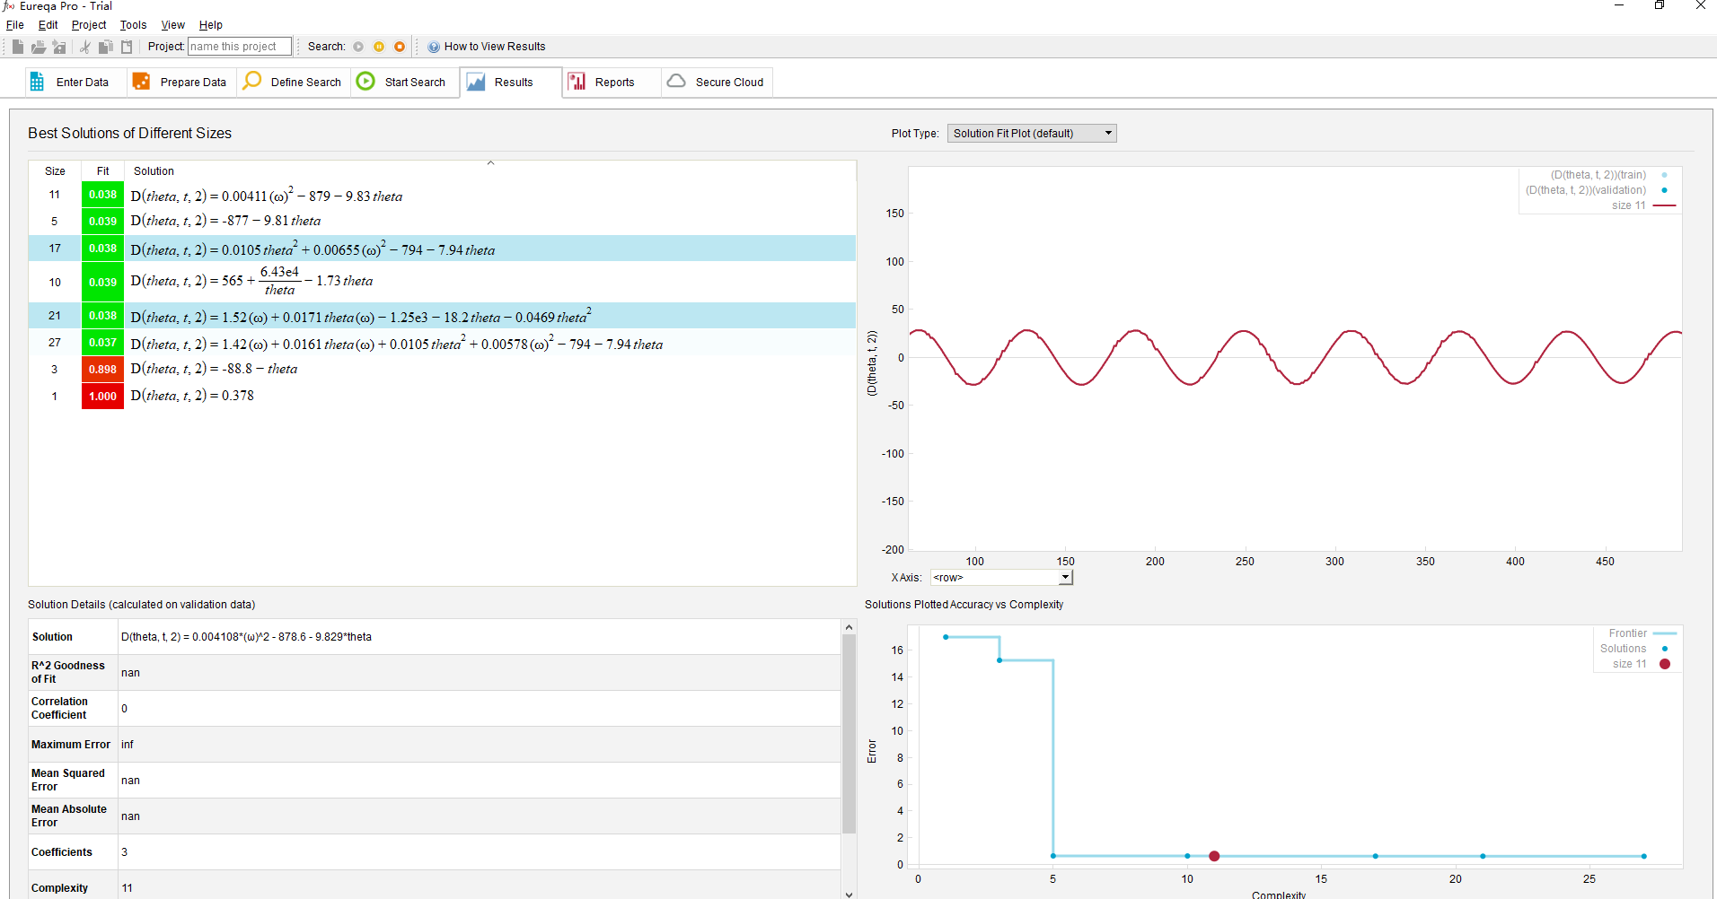
通过代入绳长$l$最后计算的得到重力加速度：
$$g≈9.81\text{m}\text{/}{\text{s}}^{\text{2}}$$
3.3 结果计算
$$\overline{g}=\frac{g_{1}+g_{2}+g_{3}}{3}=\frac{9.924+9.664+9.81}{3}≈9.799 m/s^{2}$$
计算步骤：
计算实验标准偏差$S$：
$$S=\sqrt{\frac{\sum_{i=1}^{n}{{\left(g_{i}-\overline{g}\right)}^{2}}}{n-1}}$$
代入数据：
$$g_{1}=9.924$$
$$g_{2}=9.664$$
$$g_{3}=9.810$$
$$\overline{g}=9.799$$

计算过程：
- ${\left(9.924-9.799\right)}^{2}≈0.0156$
- ${\left(9.664-9.799\right)}^{2}≈0.0182$
- ${\left(9.810-9.799\right)}^{2}≈0.0001$
- 求和 $≈0.0339$
- 除以 $\left(3-1\right)≈0.0169$
- 开根号 $≈0.13$
最终结果表达：
$$g=\overline{g}±S=9.80±0.13 m/s^{2}$$
$$U_{r}=\frac{0.130}{9.799}×100\backslash \%≈1.33\backslash \%$$
对三组不同摆长的实验结果进行统计分析，得到重力加速度的平均值为$9.80 m/s^{2}$
，实验标准偏差为$0.13 m/s^{2}$。结果表明，尽管单次测量受视频采样噪声和数值微分影响存在一定波动，但整体统计结果具有较高的可信度。
  - 误差分析
- 模型误差：小角度近似（$\sin{θ}≈θ$）在大角度时失效。如果实验摆角超过$5^{∘}$，Eureqa可能会倾向于选择非线性项且线性误差开始增大。
- 测量误差：Tracker定标时的长度测量误差、视频拍摄的透视形变，以及细绳摆动平面和手机摄像平面的夹角均会影响$θ$的准确度。
- 计算误差：数值微分（计算$D\left(θ,t,2\right)$）对噪声非常敏感，视频画面的抖动会被放大，导致二阶导数数据离散，影响回归结果的常数项精度。
4.结论
本实验成功利用AI技术完成了物理规律的验证。
- 利用Tracker软件实现了单摆运动的可视化与数字化，获取了高质量的时间-摆角数据。
- 利用Eureqa符号回归算法，在不预设物理模型的情况下，从数据中反推出了单摆的动力学方程。
- 通过AI挖掘出的方程系数，可以反向计算重力加速度$g$，证明了该方法在定量物理分析中的潜力。
但是本实验还存在一定不足：
- 实验操作与拍摄误差：实验难以严格保证小球在单一竖直平面内摆动，若发生圆锥摆运动或拍摄角度不正，会造成视频透视畸变，使得软件提取的轨迹偏离真实的二维简谐运动规律。
- 大角度非线性误差：实验中若初始摆角控制不严（超过 $5^{∘}$），单摆回复力$\sin{θ}$
无法精确近似为$θ$。此时运动进入非线性区域，线性拟合模型的准确度会随之下降。
- 视频采集设备的硬件限制。 实验使用的手机摄像头通常采用卷帘快门（Rolling Shutter），在拍摄快速摆动的物体时可能会产生微小的几何畸变。此外，60fps 的采样帧率 对于捕捉运动极值点（速度为0但加速度最大）附近的瞬态变化可能仍显不足，限制了数据的精细度。
• 参考文献
[1] 北京邮电大学物理实验中心. AI单摆实验教学课件[PPT]. 2023.
[2] Tracker Video Analysis and Modeling Tool. https://physlets.org/tracker/.

